ＤＳＰ課題１－１

|  |  |  |  |  |  |  |  |  |
| --- | --- | --- | --- | --- | --- | --- | --- | --- |
| 平成 | 30 | 年 | | 4 | 月 | 16 | | 日 |
| クラス | 4J | | 番号 | | 41 | | | |
| 基本取組時間 | | | | | 1 | | 時間 | |
| 自主課題取組時間 | | | | | 0 | | 時間 | |

1. 結果

マイク回路

①マイク回路図 　　②実装図 　　③母音「う」の波形

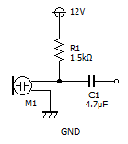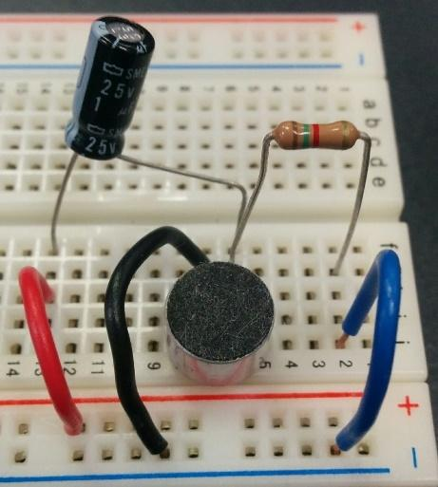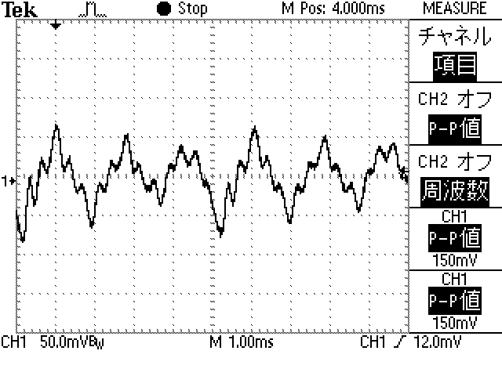

基本波長：1.725ms

基本周波数：580Hz

　　増幅回路

④回路図 ⑤実装図

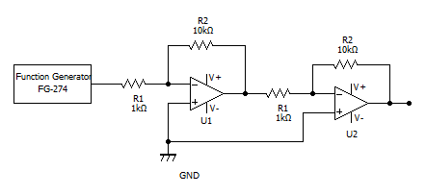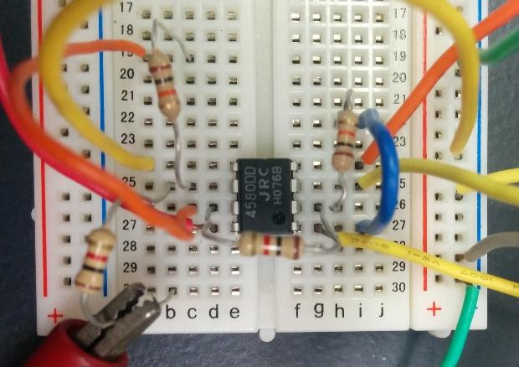

⑥③の波形図より，測定した波形の電圧差は150ｍVなので14Vに増幅するには

$A_{v}=14÷150×{10}^{-3}=93.3$

よって，約100倍すればよい。

今回は2つのオペアンプを使用して増幅するのでそれぞれ10倍ずつ増幅するようにする。

⑦入出力波形

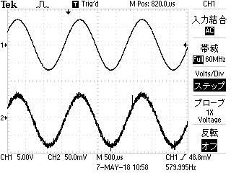

２．考察

・反転増幅回路を２つ使い，大きな倍率で反転していない波形が得られることが分かった．

・実際の波形を測定し，必要な電圧幅を確認して倍率を決定するという一連の流れが理解できた．